„Pisanki” – Dorota Gellner
Patrzcie,
ile na stole pisanek!
Każda ma oczy
malowane,
naklejane.
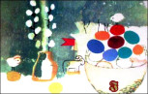
Każda ma uśmiech
kolorowy
i leży na stole grzecznie,
żeby się nie potłuc
przypadkiem
w dzień świąteczny.
Ale pamiętajcie!
Pisanki
nie są do jedzenia
Z pisanek się wyklują
świąteczne życzenia!

